FIAP — Faculdade de Informática e Administração Paulista
Challenge FIAP × Forzy
Processamento de Linguagem Natural, Chatbots & Virtual Agents
Gêmeo Digital para Monitoramento e Manutenção Preditiva de Motores Elétricos Industriais
Sprint 4 — Documentação Final da Solução PLN
Professor: Sergio Eduardo Palmiere
Integrantes — Grupo CodeX
Guilherme Gama | RM565293
Bruno Fernandes Nascimento | RM552574
Edgar Lódula de Assis | RM565260
Júlia Aben-Athar | RM566325
Igor Thiago Nakajima Vieira | RM563632
Repositório GitHub
https://github.com/guilhermegamabs/py-challenge-sprint-4-nlp
São Paulo, novembro de 2026

Resumo
A solução PLN tem quatro camadas, construídas uma por sprint e usadas em sequência:
Sprint | Camada | Entrega principal
1 | Base linguística | glossário PT/EN de 170 termos, corpus estruturado de 84 campos, pipeline de normalização
2 | Consulta semântica | busca híbrida (embeddings + lexical + filtro numérico) sobre o cadastro de 8 ativos
3 | Geração e classificação | resumos de alerta em 3 níveis de severidade, classificação de eventos, relatório rastreável
3/4 | Assistente RAG | troubleshooting sobre 5 manuais WEG, com estado operacional do ativo no prompt

O assistente RAG foi entregue junto com a Sprint 3, em agosto. Por isso, nesta sprint final não houve módulo novo. O trabalho foi corrigir as falhas que a avaliação anterior expôs, fazer todos os notebooks rodarem e documentar o resultado com os números reais.
Na avaliação final, o assistente passou a recusar 4 de 4 perguntas fora de escopo; na Sprint 3 eram 3. Além disso, a confiança mostrada ao operador deixou de ser "ALTA" em todas as respostas.
O custo dessas mudanças está medido e declarado neste documento:
- a faithfulness caiu de 0,743 para 0,678;
- uma pergunta legítima passou a ser recusada.

1. O que avançou da Sprint 3 até a apresentação final

1.1 Ponto de partida
A avaliação do próprio grupo já tinha registrado cinco problemas no assistente:
- Alucinação fora de escopo. Perguntado sobre a configuração de um inversor de outro fabricante (F02), o modelo respondeu com instruções e citou documentos da WEG como fonte.
- Confiança sem informação. O modelo declarou Confiança: ALTA nas 20 perguntas do gabarito, inclusive nas duas em que a recuperação trouxe o trecho errado. Um sinal que nunca muda não serve ao operador.
- Cópia do exemplo do prompt. A resposta de T16 (vibração após o acoplamento) saiu praticamente igual ao exemplo de formato do prompt de sistema, que tratava de desalinhamento e correia.
- Número trocado. Em T01, o limite de 155 °C da classe F virou 150 °C, com a marca de fonte ao lado.
- Notebook da Sprint 1 sem saídas. Ele dependia de montar o Google Drive e nunca tinha sido executado fora do Colab.

1.2 O que foi feito
# | Ajuste | Onde | Problema que resolve
1 | Recusa determinística por limiar. Se a relevância do melhor trecho recuperado fica abaixo de 0,60, o LLM nem é chamado e o assistente responde com uma recusa padrão. | pln/assistente.py | alucinação fora de escopo (F02)
2 | Confiança calculada pelo sistema. A linha de confiança exibida é calculada pela recuperação (ALTA ≥ 0,85; MÉDIA ≥ 0,60). A confiança que o modelo declara fica só no registro, para comparação. | pln/assistente.py | confiança sempre ALTA
3 | Relevância sem bônus de contexto. O score usado no limiar e na confiança é denso + 0,35 × lexical, sem os bônus de família e de ativo do re-ranking. | pln/assistente.py | o score composto inflava a confiança das perguntas com contexto
4 | Exemplo do prompt trocado por um caso fictício de outro aparelho, sem números | PROMPT_SISTEMA | cópia do exemplo (T16)
5 | Verificador de números sem fonte literal. Todo número da resposta que não aparece nos trechos, no estado do ativo ou na pergunta é listado no registro. | numeros_sem_suporte() | número trocado (T01) passa a ser detectado
6 | Consulta composta no diálogo. No 2º turno em diante, a busca usa a pergunta anterior junto com a atual. | Assistente.responder | regressão causada pelo ajuste 1 (seção 1.4)
7 | Notebooks das quatro sprints executados, com saídas visíveis | 4 notebooks | reprodutibilidade
8 | Comparativo antes/depois com a mesma régua | scripts/comparar_sprint3.py | evitar comparação enganosa (seção 1.5)

1.3 Três tentativas para o exemplo do prompt
Trocar o exemplo do prompt parecia o ajuste mais simples. Na prática, foi o que mais mexeu nos resultados. As três variantes foram avaliadas no gabarito completo, e todas estão preservadas em relatorios/:
Variante | Faithfulness | Fora de escopo recusadas | O que aconteceu
Sprint 3: desalinhamento e correia (dentro do corpus) | 0,743 | 3 de 4 | T16 copiou o exemplo
Iteração 1: compressor, "filtro a cada 2 000 horas" | 0,760 | 4 de 4 | o exemplo vazou para T18, e o verificador de números pegou o "2 000"
Iteração 2: só marcadores (<causa tirada de um trecho> [FONTE 1]) | 0,638 | 2 de 4 | o modelo perdeu o formato e várias respostas saíram com o corpo vazio
Final: geladeira, sem números, declarado fictício | 0,678 | 4 de 4 | sem vazamento, sem corpo vazio

O critério de escolha foi fixado antes de comparar os números, nesta ordem:
- nenhum vazamento do exemplo e nenhuma resposta vazia;
- recusa fora de escopo;
- faithfulness.
A iteração 1 teve a maior faithfulness, mas uma resposta que recomenda "trocar o filtro a cada 2 000 horas" num motor elétrico é exatamente o erro que o assistente não pode cometer.
Lição registrada: só a redação do exemplo moveu a faithfulness de 0,64 a 0,76. Com 20 perguntas e um modelo de 3B, essa sensibilidade é do mesmo tamanho dos efeitos que queremos medir.

1.4 Uma regressão encontrada na demonstração e corrigida
Depois do limiar de recusa, a demonstração em diálogo mostrou um problema: o 2º turno dos três cenários foi recusado. Perguntas como "A corrente também subiu 10%. Isso muda o diagnóstico?" não têm o assunto explícito. Buscadas sozinhas, recuperam trechos sem relação e ficam abaixo de 0,60 (relevância de 0,39 a 0,56).
A correção foi buscar com a pergunta anterior junto com a atual. Com ela, os seis turnos foram respondidos, com relevância de 0,62 a 0,73. A versão com o defeito está em relatorios/sprint4_iteracao3_cenarios_sem_consulta_composta.json.
O caso mostra por que o gabarito sozinho não basta: ele roda sem memória e nunca teria exposto esse defeito.

1.5 Antes × depois
Para comparar, as respostas da Sprint 3 foram reavaliadas com o mesmo critério da Sprint 4: métricas sobre o corpo da resposta, sem a linha de confiança.
Na Sprint 3, a linha de confiança entrava no juiz NLI e contava como frase sem suporte. Por isso o valor publicado então (0,690) difere do 0,743 reavaliado. A diferença vem da régua, não do assistente.
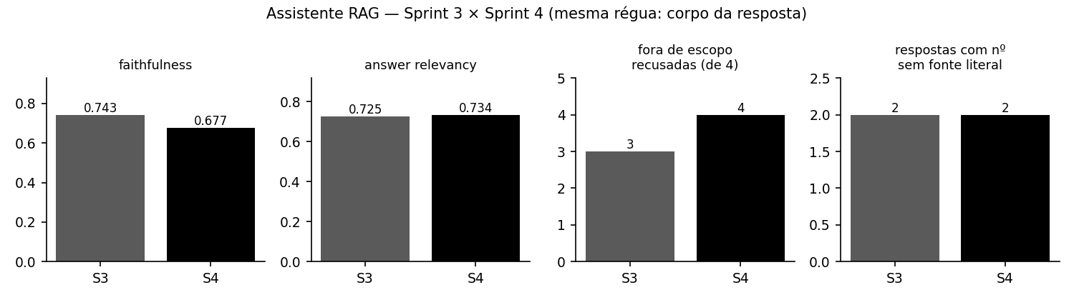
Figura 1 — Assistente RAG, Sprint 3 × Sprint 4, com a mesma régua de avaliação.
Métrica (20 perguntas + 4 fora de escopo) | Sprint 3 | Sprint 4
Faithfulness (juiz NLI, por frase) | 0,743 | 0,678
Answer relevancy | 0,725 | 0,734
Perguntas fora de escopo recusadas | 3 de 4 | 4 de 4
Confiança exibida | 20 × ALTA | 7 ALTA · 12 MÉDIA · 1 BAIXA
Respostas com citação de fonte | 100% | 95% (a 5% restante é a recusa de T13)
Respostas com número sem fonte literal | 2 (não detectadas na época) | 2 (detectadas e registradas)
Tempo médio por resposta (CPU) | 20,3 s | 19,9 s

Leitura honesta:
- Ganho real: a fronteira de escopo (F02 deixou de ser respondida) e uma confiança que varia conforme a recuperação.
- Perda real: faithfulness 0,065 menor e T13 recusada sem necessidade. Com a sensibilidade medida na seção 1.3, não dá para atribuir essa diferença de faithfulness a nenhum ajuste específico.

1.6 Notebooks executados
Notebook | Antes | Agora | Métricas reproduzidas
sprint1_pln_corpus.ipynb | 0 de 24 células com saída (dependia do Drive) | 24 de 24, sem erro | 7 documentos, 69.671 tokens, vocabulário de 15.658
sprint2_pln_consulta.ipynb | executado | 15 de 15 | P@1 0,944 · R@3 1,000 (idênticos)
sprint3_pln_alertas.ipynb | executado | 29 de 29 | artefatos idênticos byte a byte aos de agosto
sprint4_pln_rag.ipynb | executado | 18 de 18, com a nova seção 8 (antes × depois) | ver seção 1.5

A única mudança de código no notebook da Sprint 1 foi permitir execução local: o Drive só é montado quando o notebook roda no Colab.

1.7 Mantido, evoluído, substituído
Entregável da Sprint 3 | Situação | Justificativa
Resumos de alerta por template (ROUGE-1 0,550) | mantido | rastreáveis, sem número inventado (checklist 100%); nada nesta sprint justificou trocar
Classificador híbrido zero-shot + regras (macro-F1 0,838) | mantido | o ganho é parcialmente ajuste ao corpus (seção 3.2); sem dados novos, mexer seria sobreajustar mais
Relatório operacional (38 de 38 linhas rastreáveis) | mantido | —
Índice RAG e retriever com re-ranking (MRR 0,758) | mantido | —
Confiança declarada pelo LLM | substituído | pela confiança calculada (seção 1.2, ajuste 2)
Prompt de sistema | evoluído | exemplo novo (seção 1.3)
Assistente | evoluído | limiar de recusa, verificador de números, consulta composta
Documento técnico das Sprints 3 e 4 | corrigido | ver abaixo

Correções no que foi publicado em agosto:
- O documento da Sprint 3 dizia que a pergunta não recusada era F04 (vida útil do rolamento). O arquivo fora_de_escopo.csv da própria entrega mostra que F04 foi recusada e que a falha foi F02 (inversor de terceiro).
- O notebook dizia "~3,5 min por resposta em CPU". O valor medido com o modelo quantizado em uso é ~20 s.

2. Diferenciais e resultados da solução

2.1 Métricas reais
Todos os números abaixo saem de arquivos versionados em relatorios/ e foram reproduzidos nesta sprint.
Módulo | Métrica | Valor | Conjunto
Busca semântica (S2) | P@1 / R@3 | 0,944 / 1,000 | 18 consultas, 8 ativos
Resumos de alerta (S3) | ROUGE-1 / ROUGE-2 / ROUGE-L | 0,550 / 0,296 / 0,405 | 24 alertas × referência manual
Resumos de alerta (S3) | checklist automático (10 critérios) | 100% | 24 alertas
Classificação de eventos (S3) | macro-F1: zero-shot / TF-IDF + LogReg / híbrido | 0,603 / 0,763 / 0,838 | conjunto de teste, 168 eventos no total
Relatório operacional (S3) | linhas com âncora até o sensor | 38 de 38 | relatório semanal
Retriever (S4) | context recall@4 / MRR / precision@4 | 0,90 / 0,758 / 0,338 | 20 perguntas com gabarito de seção
Retriever (S4) | MRR sem → com re-ranking lexical | 0,563 → 0,758 | idem
Assistente (S4) | faithfulness / answer relevancy | 0,678 / 0,734 | idem
Assistente (S4) | recusa fora de escopo | 4 de 4 | 4 perguntas
Assistente (S4) | recusa indevida no gabarito | 1 de 20 (T13) | 20 perguntas

2.2 Diferenciais técnicos
Domínio industrial específico. O vocabulário controlado vem dos documentos do fabricante:
- 170 termos PT/EN em 7 categorias, com tipos e causas de falha alinhados à tabela oficial WEG de danos em enrolamentos;
- as decisões de pré-processamento foram medidas, não presumidas. O stemming RSLP foi rejeitado porque juntava termos que o domínio distingue (isolamento × isolante).
Português técnico. Embeddings multilíngues e classificador NLI multilíngue. As respostas são em português, com números no formato brasileiro (vírgula decimal) e unidades preservadas.
Rastreabilidade até o sensor. Cada afirmação tem origem verificável:
- os resumos de alerta e o relatório trazem âncoras até a leitura de sensor ([FONTE: leituras_sensores.csv | ...]);
- as respostas do assistente marcam o trecho do manual ([FONTE n]) e o registro guarda documento, seção e página de cada trecho;
- o verificador de números lista o que não tem fonte literal.
Contexto operacional real no prompt. O estado do ativo calculado na Sprint 3 entra no prompt do assistente e orienta o retriever: situação (EM RISCO, EM OBSERVAÇÃO...) e os resumos dos alertas abertos. O operador pergunta "este motor"; o assistente sabe qual é e o que está acontecendo com ele.
Decisões críticas fora do LLM. Na versão final, quem decide se responde e com que confiança é o código, a partir de um sinal medido (a relevância da recuperação). O modelo de 3B redige; não arbitra.
Tudo offline, em CPU. Embeddings, juiz NLI, classificador zero-shot e LLM quantizado (Qwen2.5-3B, GGUF Q4_K_M) rodam localmente, sem chamada a API externa e sem GPU.

2.3 Demonstração documentada: falha mecânica no MT-008
Os três cenários (elétrico, mecânico e manutenção planejada) aparecem nos prints P09 a P11 do Anexo, na seção 7 do notebook sprint4_pln_rag.ipynb e, transcritos sem edição, em evidencias/demo_cenarios_falha.md. O cenário mecânico é reproduzido abaixo.
Estado injetado no prompt: EM RISCO, com alertas críticos abertos:
- temperatura do mancal +17,8 °C sobre o baseline por 5,1 dias;
- vibração global de 4,4 mm/s (+112,8% sobre o baseline).
Operador: A vibração deste motor mais que dobrou em cinco dias. O que verificar primeiro?
Assistente: A primeira coisa a verificar é o alinhamento do motor [FONTE 1]. Em seguida, verifique o balanceamento do motor [FONTE 2]. Além disso, verifique o rolamento e a lubrificação do mancal [FONTE 1]. Se necessário, faça a inspeção e a substituição do rolamento [FONTE 1]. Confiança: MÉDIA — calculada pela recuperação (relevância do melhor trecho: 0,68).
Operador: O alinhamento foi conferido e está correto. O que mais pode causar isso?
Assistente: O desbalanceamento do motor também pode causar vibração [FONTE 2]. A temperatura do mancal foi a principal causa apontada [FONTE 1]. Outro fator a ser verificado é a lubrificação do rolamento [FONTE 2]. A vibração também pode ser causada por desalinhamento [FONTE 1]. Confiança: MÉDIA — calculada pela recuperação (relevância do melhor trecho: 0,70).
O que a demonstração mostra:
- Funciona: o assistente usa o estado do ativo (cita o mancal, que vem do alerta e não da pergunta) e mantém o fio do diálogo.
- Falha 1: no 2º turno, repete "desalinhamento" mesmo depois de o operador dizer que o alinhamento estava correto.
- Falha 2: cita como fonte trechos que não tratam de vibração. As marcas [FONTE 1] e [FONTE 2] apontam para as seções de isolação e de vida útil do motor (evidencias/demo_cenarios_falha.md).
As duas falhas estão catalogadas na seção 3.3.
As perguntas fora de escopo aparecem no print P08 e estão transcritas, lado a lado entre a Sprint 3 e a 4, em evidencias/fora_de_escopo_antes_depois.md. Os logs completos de execução estão em evidencias/log_*.txt; o print P13 mostra um trecho.

3. O que ficou pendente, por que e possíveis melhorias

3.1 Itens não concluídos do escopo
Item | Situação | Motivo
Integração dos resumos e do assistente ao painel do gêmeo digital | não feita | O painel Streamlit gera seus próprios resumos (Gemini 2.5 Flash, com template de reserva) e não consome o módulo pln/. As duas camadas foram desenvolvidas em paralelo e não houve prazo para unificar o contrato. É a primeira proposta da seção 4.
Avaliação com juiz LLM (RAGAS) | não feita | Exige um LLM juiz maior que o gerador; em CPU, sem chave de API, o custo de 20 perguntas × várias métricas era incompatível com o prazo. Usamos juiz NLI offline, mais rígido (seção 3.2).
Validação do limiar em conjunto independente | não feita | O limiar de 0,60 foi escolhido olhando as mesmas 24 perguntas em que é avaliado. Faltou tempo para escrever um segundo gabarito.
Cobertura de procedimentos de manutenção detalhados | parcial | O corpus indexado é majoritariamente de especificação: intervalos de relubrificação por carcaça e torques de aperto não estão no material em português.
Demonstração da solução em funcionamento | concluída como sequência de prints | O enunciado aceita vídeo ou sequência de prints; optamos pelos prints, que mostram as saídas reais dos notebooks executados. Estão no Anexo, ao fim deste documento.

Os itens citados no enunciado como exemplos de pendência foram concluídos: o re-ranking contextual do retriever, a avaliação com 20 perguntas de diagnóstico e a cobertura dos três cenários de falha.

3.2 Limitações conhecidas
Limitação | Evidência | Efeito
A confiança calculada mede a recuperação, não a resposta | faithfulness média por nível: ALTA 0,56 · MÉDIA 0,72 | O nível diz se a documentação cobre o assunto, não se o modelo a usou bem. Não pode ser lido como probabilidade de acerto.
Nenhum limiar separa os grupos sem erro | T13 (0,545) fica abaixo de F02 (0,571); ver Figura 2 | 0,60 troca uma recusa indevida por uma alucinação evitada.
Sensibilidade ao prompt | faithfulness de 0,64 a 0,76 só trocando o exemplo | Diferenças menores que ~0,1 com 20 perguntas não são conclusivas.
Não determinismo do LLM | Com temperatura 0 e semente fixa, o mesmo 1º turno saiu com redação diferente em duas execuções (llama.cpp em CPU com várias threads) | Reexecutar a avaliação não reproduz os mesmos números exatos; os artefatos versionados são a referência.
Juiz NLI rígido com paráfrase | respostas corretas com vocabulário diferente do trecho são penalizadas | A faithfulness absoluta tende a ser subestimada; a comparação entre versões usa a mesma régua.
Citação nem sempre aponta o trecho certo | MT-008, 2º turno: as marcas [FONTE 1] e [FONTE 2] apontam para as seções de isolação e de vida útil do motor, que não tratam de vibração | A marca de fonte existe em 95% das respostas, mas não é verificada.
Corpus sintético | 8 ativos, 24 alertas, 168 eventos, séries simuladas | As métricas validam o pipeline, não substituem dados de planta.
Regras do classificador ajustadas ao corpus | parte do ganho de 0,603 para 0,838 vem de regras escritas sobre os erros deste conjunto | Um corpus novo pode exigir revisar os marcadores.
Stopwords acentuadas na Sprint 1 | "nao" aparece entre os termos mais frequentes: a lista de stopwords tem "não" e é aplicada depois da remoção de acentos | As estatísticas de frequência da Sprint 1 ficam levemente infladas. Não afeta as sprints seguintes, que normalizam de outro jeito.
Infraestrutura (Colab) | o LLM de 3B quantizado ocupa ~2 GB (arquivo GGUF) e leva ~20 s por resposta em CPU; no Colab gratuito a sessão cai por inatividade | As inferências caras vêm pré-computadas em relatorios/, e as células de recomputação estão sinalizadas.

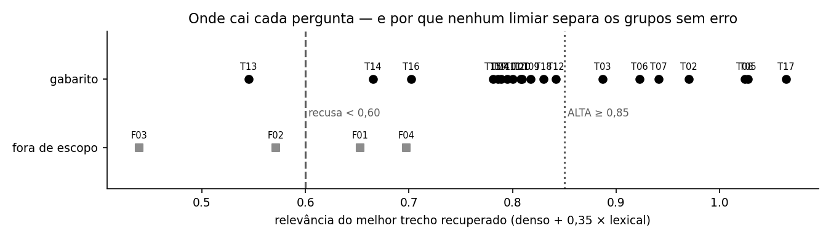
Figura 2 — Relevância do melhor trecho para cada pergunta. As duas distribuições se sobrepõem: nenhum limiar separa gabarito e fora de escopo sem erro.
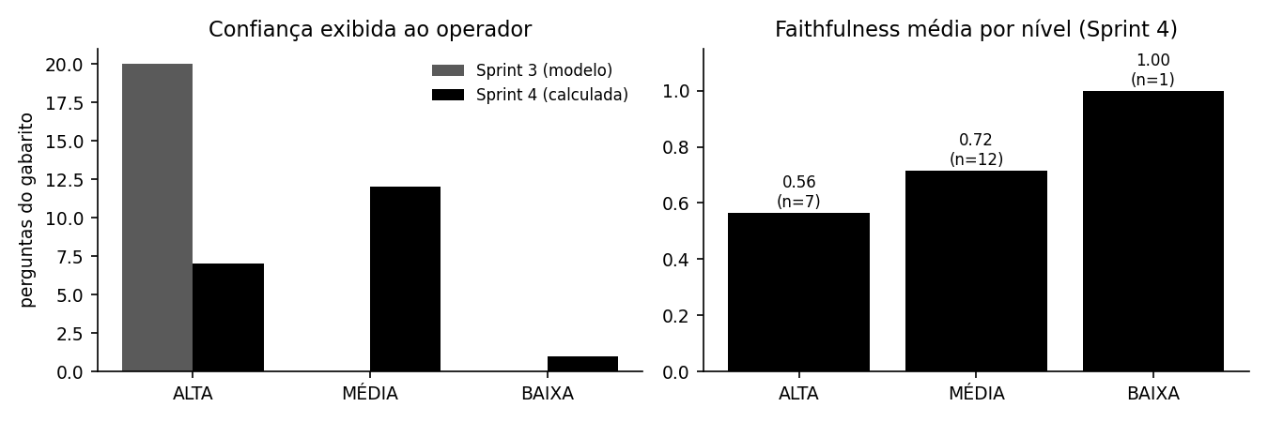
Figura 3 — À esquerda, a confiança exibida passou de constante a variável. À direita, ela não prevê faithfulness: o nível ALTA tem média menor que o MÉDIA. O único BAIXA é T13, cuja "resposta" é a recusa padrão; seu 1,00 não mede qualidade.

3.3 Casos de alucinação e recuperação incorreta
Caso | O que aconteceu | Contramedida | Estado
F02 (S3) | Instruções para configurar o inversor de um concorrente, citando a WEG | limiar de recusa | resolvido: recusa sem chamar o LLM
T16 (S3) | resposta copiada do exemplo do prompt | exemplo de outro aparelho, sem conteúdo técnico | resolvido: a resposta final trata de desbalanceamento e alinhamento com base no trecho
T18 (iteração 1) | "substituir o elemento filtrante a cada 2 000 horas" vazou do exemplo | detectado pelo verificador; exemplo trocado de novo | resolvido na versão final
T01 | 155 °C (classe F) vira 150 °C, em todas as versões | verificador lista "150" como sem fonte | detectado, não corrigido: o número ainda chega ao operador
T05 | cálculo de potência útil com aritmética errada ("2% de 40 °C = 8 °C") e uma potência nominal inventada ("2.000 cv × 0,90 = 1.800 cv"; a pergunta não informa a potência) | verificador lista "32" e "1800" | detectado, não corrigido
T02, T07, T12 | respostas que parafraseiam além do trecho recuperado (faithfulness ≤ 0,25) | — | aberto
T13 | pergunta legítima (relevância 0,545) recusada | — | efeito colateral aceito do limiar
2º turno dos cenários | perguntas de seguimento recusadas pelo limiar | consulta composta com o turno anterior | resolvido (seção 1.4)
MT-008, 2º turno | volta a sugerir desalinhamento depois de o operador descartá-lo | — | aberto: o modelo de 3B não segura a restrição do diálogo

Contramedida planejada para os números. Quando o verificador encontrar número sem fonte, o sistema deve:
- rebaixar a confiança exibida para BAIXA;
- anexar um aviso explícito ("valor 150 não consta nas fontes — conferir no manual").
A detecção já existe, então o passo é pequeno. Não foi ligado nesta sprint porque mudaria as respostas avaliadas sem nova rodada de avaliação.

4. Proposta de evolução futura — "Ir além"

4.1 Integrar o módulo PLN ao painel do gêmeo digital
- O que: o painel Streamlit e a API FastAPI do front da Sprint 4 passam a consumir o módulo pln/, em vez de manter uma geração de resumo paralela. São três integrações:
- resumo de alerta por template, com rastreabilidade;
- estado operacional por ativo;
- assistente como uma aba "Perguntar ao manual" dentro do dashboard do ativo, com o estado do ativo já injetado.
- Tecnologia: o pacote pln/ exposto como serviço na API FastAPI existente (endpoint /assistente, que já tem API Key e trace_id); o Streamlit chama a API.
- Limitação resolvida: hoje existem duas camadas de texto que não se conversam, e os resumos do painel (Gemini) não têm a rastreabilidade nem o checklist dos resumos da Sprint 3.
- Impacto na Forzy: o operador vê o alerta, lê a explicação rastreável e pergunta ao manual sem trocar de tela. O tempo entre o alerta e a primeira ação diminui.

4.2 Avaliação contínua com RAGAS e gabarito independente
- O que:
- escrever um segundo gabarito de 40 a 60 perguntas, com especialista de manutenção e sem ver o índice;
- recalibrar nele o limiar de recusa e as faixas de confiança;
- rodar a avaliação a cada mudança de prompt ou de modelo.
- Tecnologia: framework RAGAS (faithfulness, answer relevancy, context precision e recall com juiz LLM), mantendo o juiz NLI atual como métrica offline de controle e rodando em CI.
- Limitação resolvida:
- limiar ajustado no próprio conjunto de teste;
- sensibilidade a prompt de ±0,06 invisível com 20 perguntas;
- juiz NLI que penaliza paráfrase.
- Impacto na Forzy: mudança de prompt ou de modelo só vai para produção com número comparável; regressões como a do 2º turno (seção 1.4) seriam pegas antes da demonstração.

4.3 Base documental de manutenção e verificador de números ativo
- O que:
- indexar fichas de manutenção por carcaça, datasheets e procedimentos de relubrificação, inclusive em inglês, usando o glossário PT/EN da Sprint 1 para a ponte de idioma;
- transformar o verificador de números de detector em bloqueio: resposta com número sem fonte sai com confiança BAIXA e aviso explícito.
- Tecnologia: o mesmo pipeline de chunking por seção; expansão de consulta com os sinônimos do glossário; a regra em numeros_sem_suporte() passa a governar a confiança.
- Limitação resolvida:
- as falhas de recuperação T16/T19 e a recusa de T13 vêm de documentação ausente;
- T01 e T05 mostram que números errados ainda chegam ao operador.
- Impacto na Forzy: perguntas de manutenção, as mais frequentes em operação, passam a ter fonte; valores errados param de chegar ao operador com aparência de certeza.

5. Reprodutibilidade
Pasta challenge-sprint-4/processamento-linguagem-natural/:
Passo | Comando | Tempo (CPU)
Avaliar o assistente (gabarito, fora de escopo, cenários) | python scripts/avaliar_assistente.py | ~12 min
Rodar só os cenários de diálogo | python scripts/avaliar_assistente.py --so-cenarios | ~3 min
Comparativo Sprint 3 × Sprint 4 | python scripts/comparar_sprint3.py | ~7 min
Figuras e transcrições de evidência | python scripts/gerar_evidencias.py | segundos
Prints do Anexo (a partir dos notebooks executados) | python scripts/gerar_prints.py | ~30 s
Notebook da Sprint 4 | python scripts/build_notebook_sprint4.py e depois executar sprint4_pln_rag.ipynb | ~1 min
Este documento (.docx e .pdf) | python scripts/gerar_documento_final.py | segundos

- Modelo local: a variável MODELO_LLM aceita o caminho de um .gguf já baixado. Sem ela, o modelo é baixado do Hugging Face.
- Artefatos versionados: todas as saídas usadas neste documento estão em relatorios/. As iterações descartadas ficam em relatorios/sprint4_iteracao1/ e relatorios/sprint4_iteracao2/, e as respostas da Sprint 3 em relatorios/sprint3_baseline/.

Anexo — Solução em funcionamento: sequência de prints
Esta sequência substitui o vídeo demonstrativo, conforme a alternativa prevista no enunciado. Cada print é uma célula real de um notebook executado, com o código, a saída e o número de execução visíveis. Nada foi recalculado nem editado para as imagens: elas são geradas a partir dos .ipynb salvos por scripts/gerar_prints.py, e os arquivos ficam em evidencias/prints/.
A ordem acompanha o fluxo da solução:
- P01 e P02 (Sprint 1): base linguística;
- P03 e P04 (Sprint 2): consulta semântica;
- P05 e P06 (Sprint 3): geração e classificação de texto;
- P07 a P13 (Sprint 4): assistente RAG, incluindo os três cenários de falha.

Sprint 1 — Base linguística
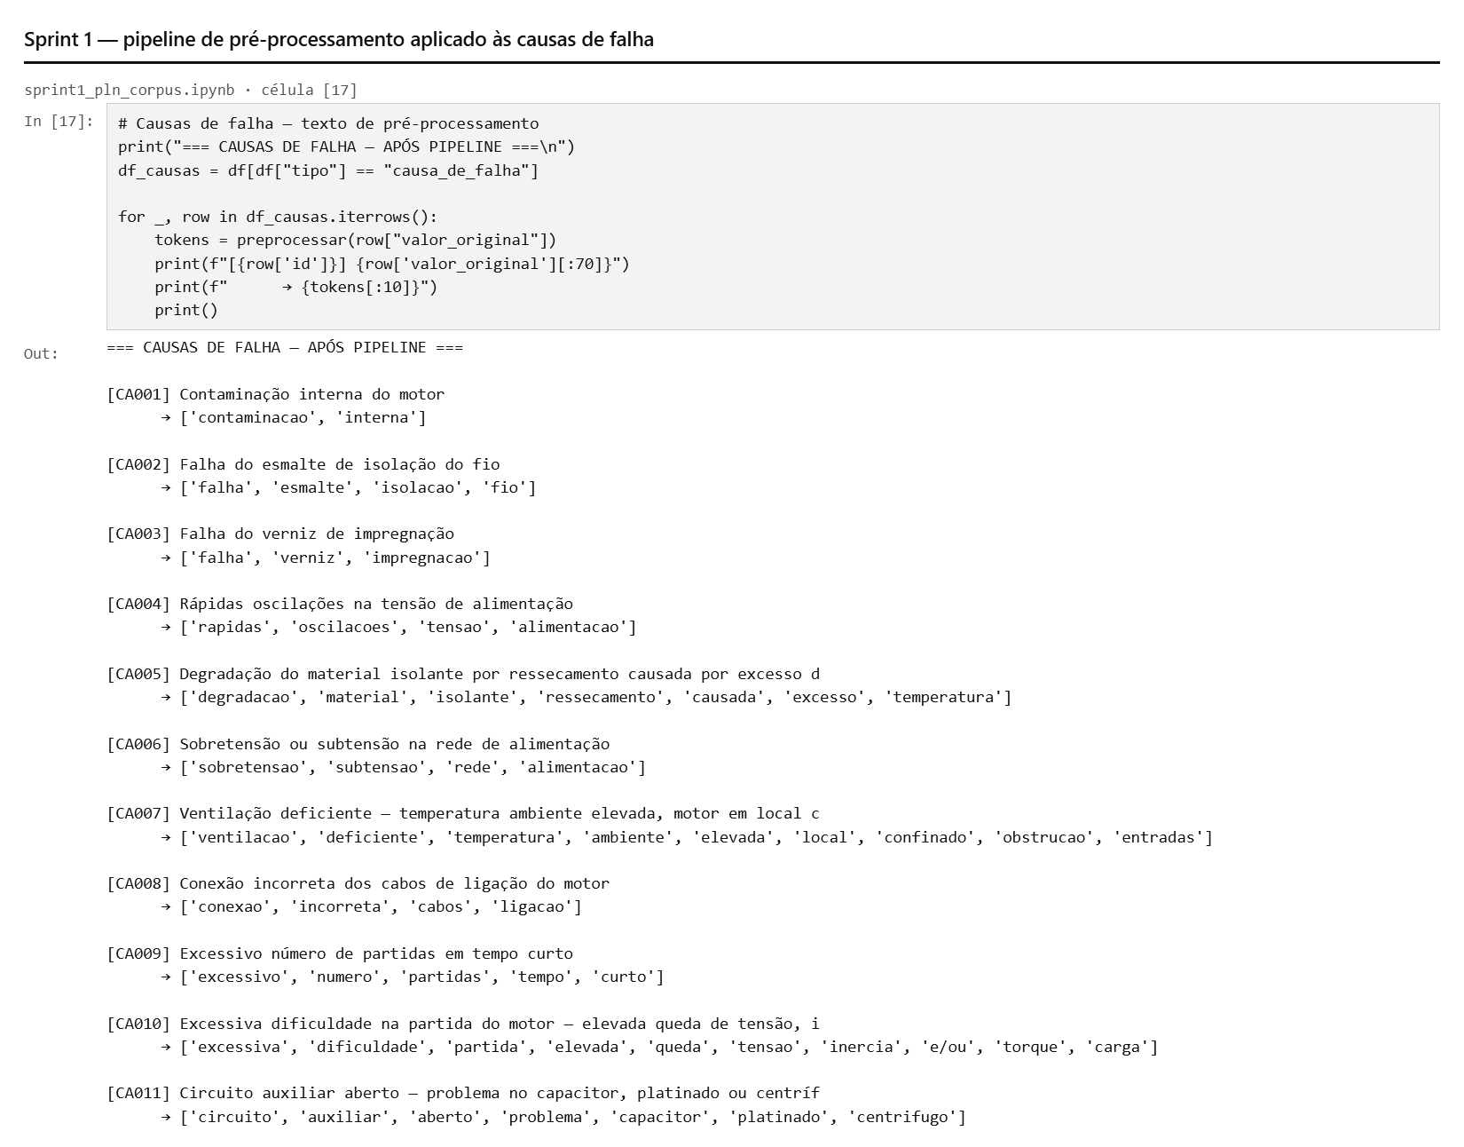
P01 — O pipeline de pré-processamento aplicado às causas de falha do corpus: remoção de acentos, expansão de abreviações, stopwords técnicas e tokenização.
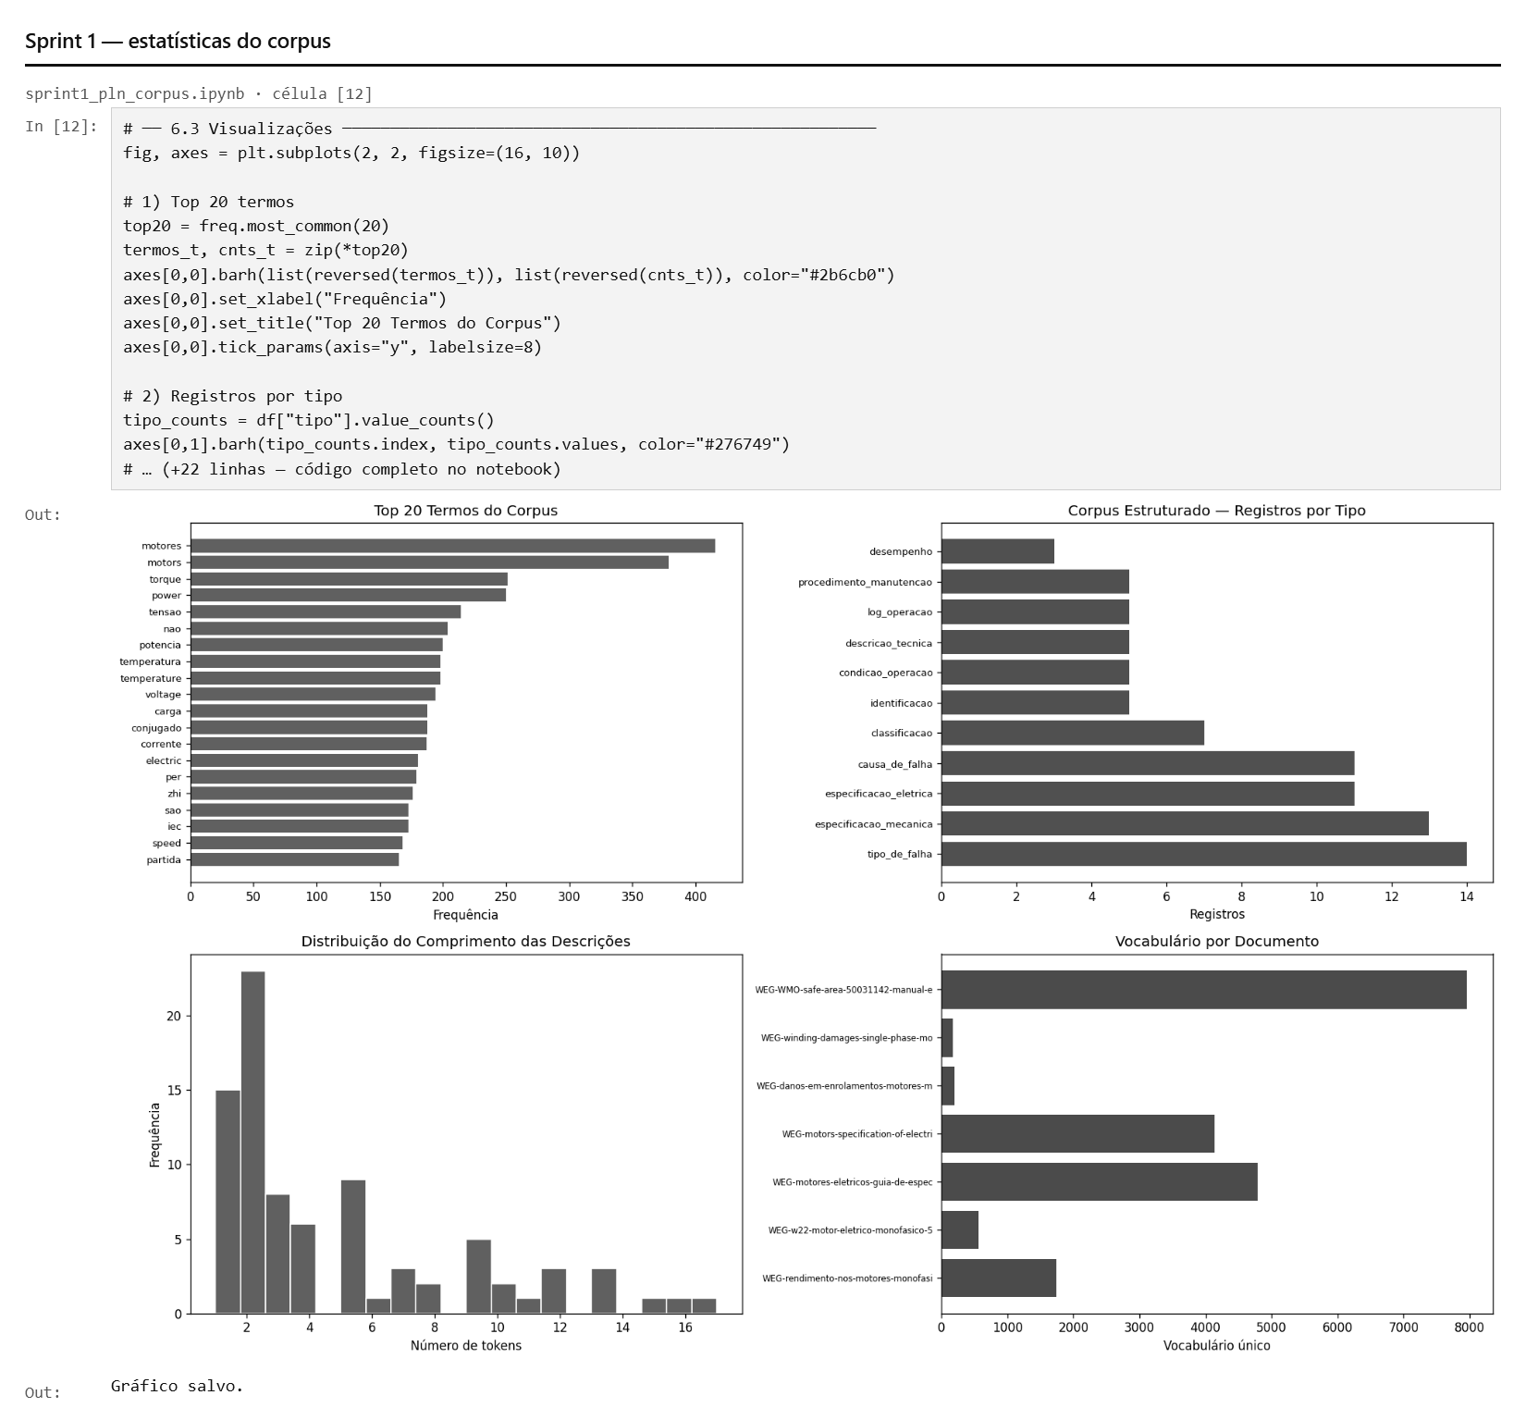
P02 — Estatísticas do corpus processado: termos mais frequentes, registros por tipo de campo, comprimento das descrições e vocabulário por documento.

Sprint 2 — Consulta semântica
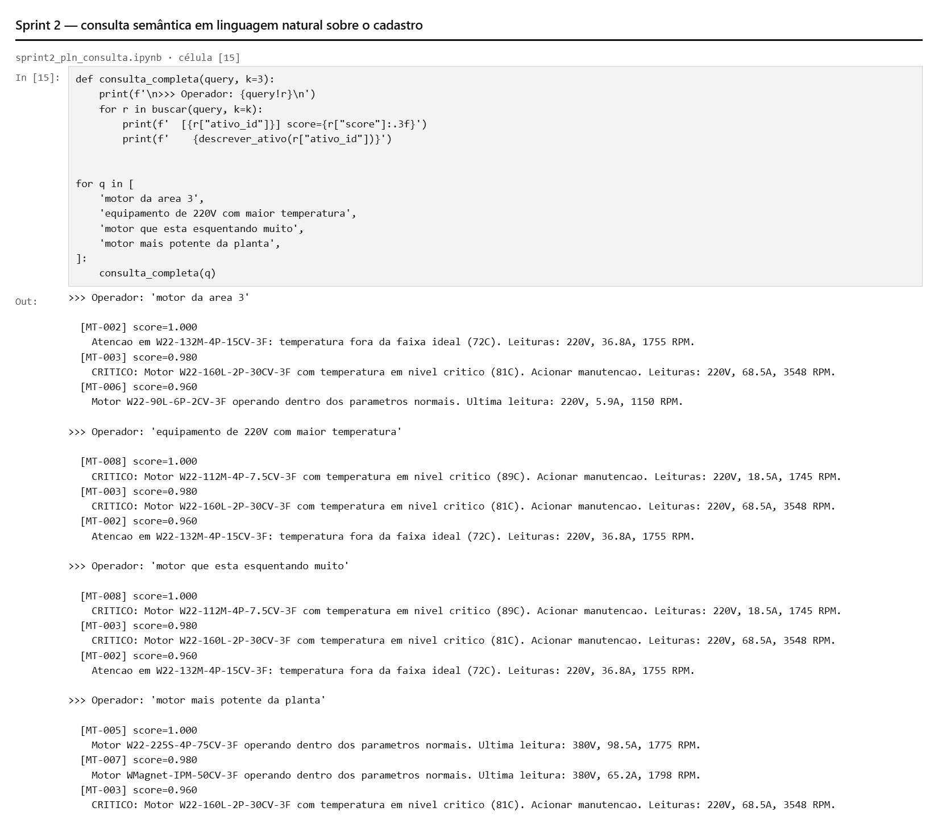
P03 — Consultas em linguagem natural do operador ("motor que está esquentando muito", "equipamento de 220V com maior temperatura") respondidas com o ativo certo e uma descrição textual do estado.
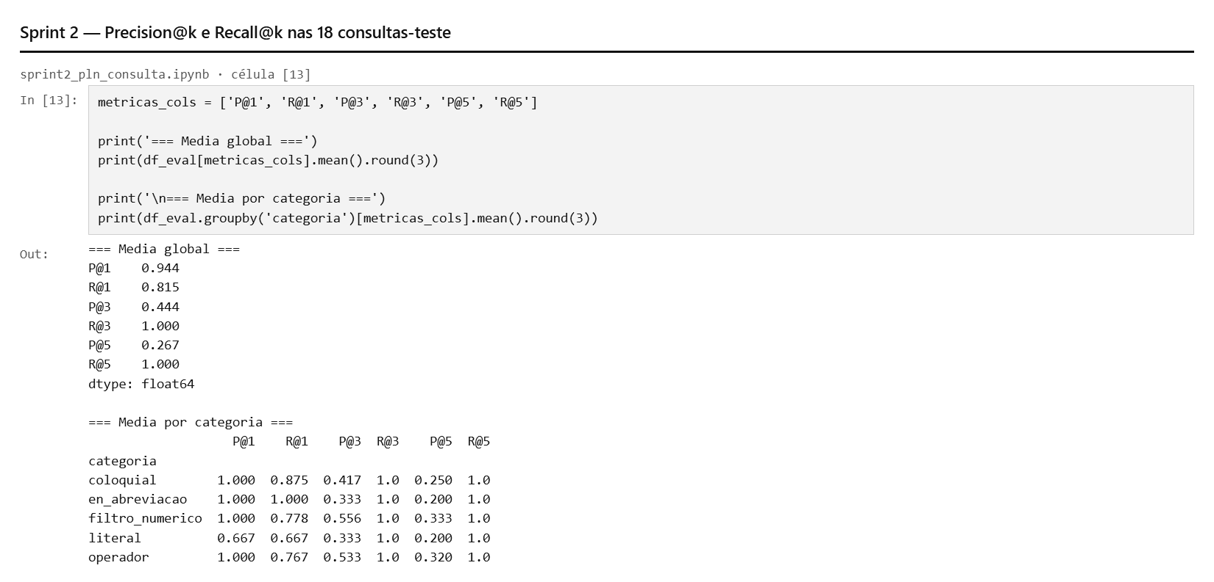
P04 — Precision@k e Recall@k nas 18 consultas-teste, por categoria: P@1 de 0,944 e R@3 de 1,000.

Sprint 3 — Geração e classificação
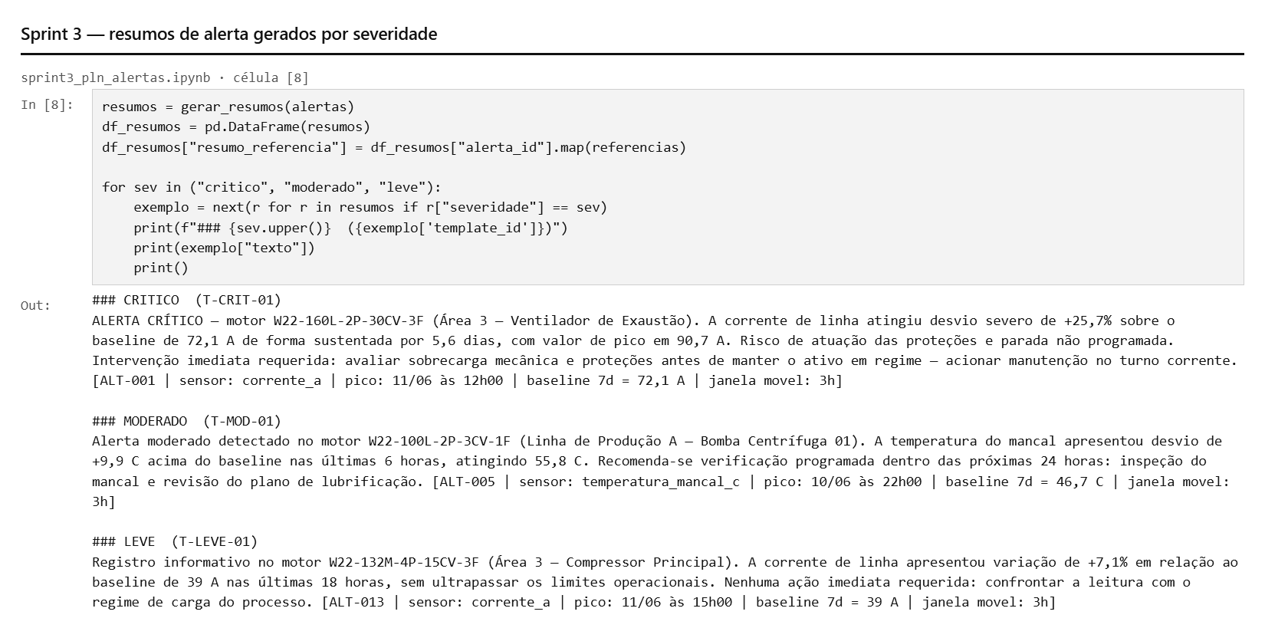
P05 — Resumos de alerta gerados a partir dos desvios dos sensores, um por nível de severidade, com recomendação e rastreabilidade até a leitura de origem.
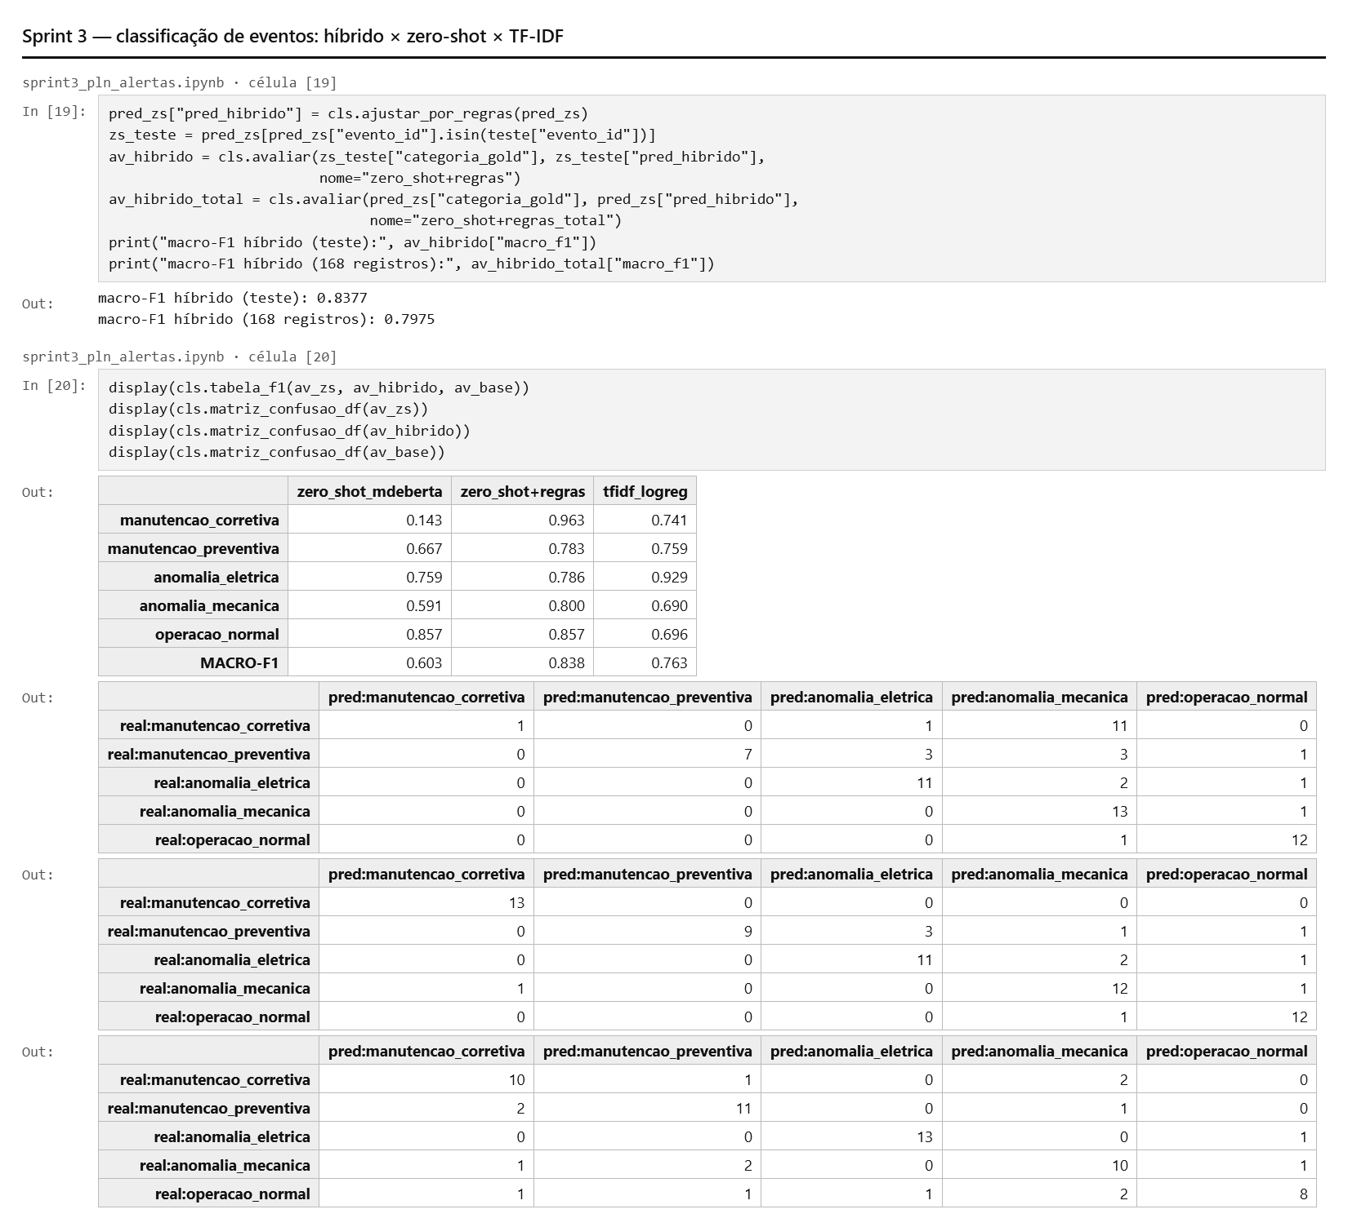
P06 — Classificação dos eventos operacionais: macro-F1 do híbrido (0,838) contra o zero-shot (0,603) e o TF-IDF + LogReg (0,763), com F1 por categoria.

Sprint 4 — Assistente RAG
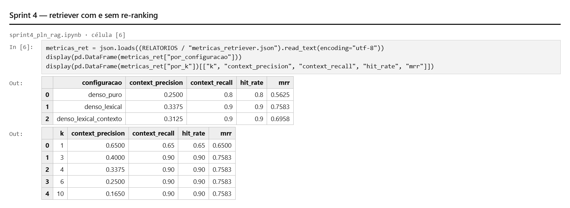
P07 — Retriever sobre os manuais WEG: o re-ranking lexical eleva o MRR de 0,563 para 0,758 nas 20 perguntas com gabarito.
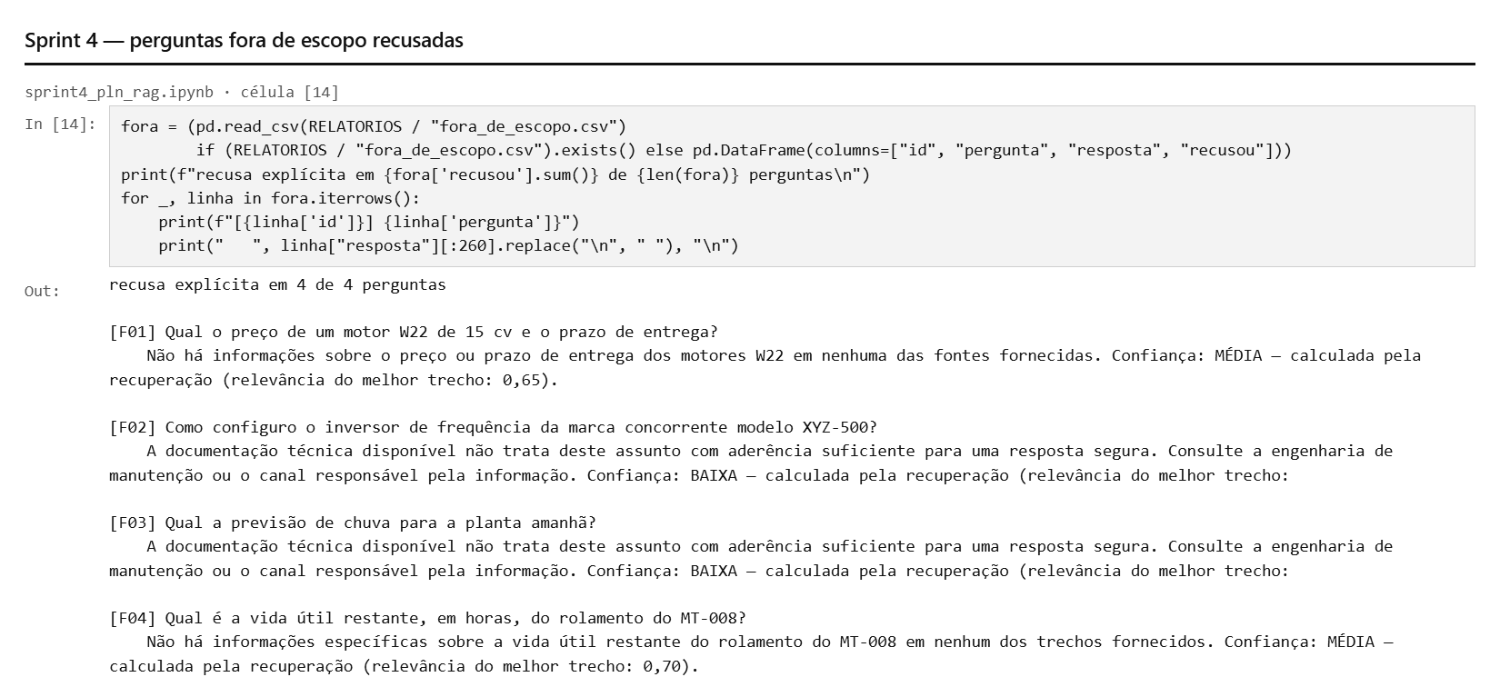
P08 — As 4 perguntas fora de escopo recusadas. F02 e F03 são recusadas pelo limiar, sem chamar o modelo; F01 e F04, pelo próprio modelo.
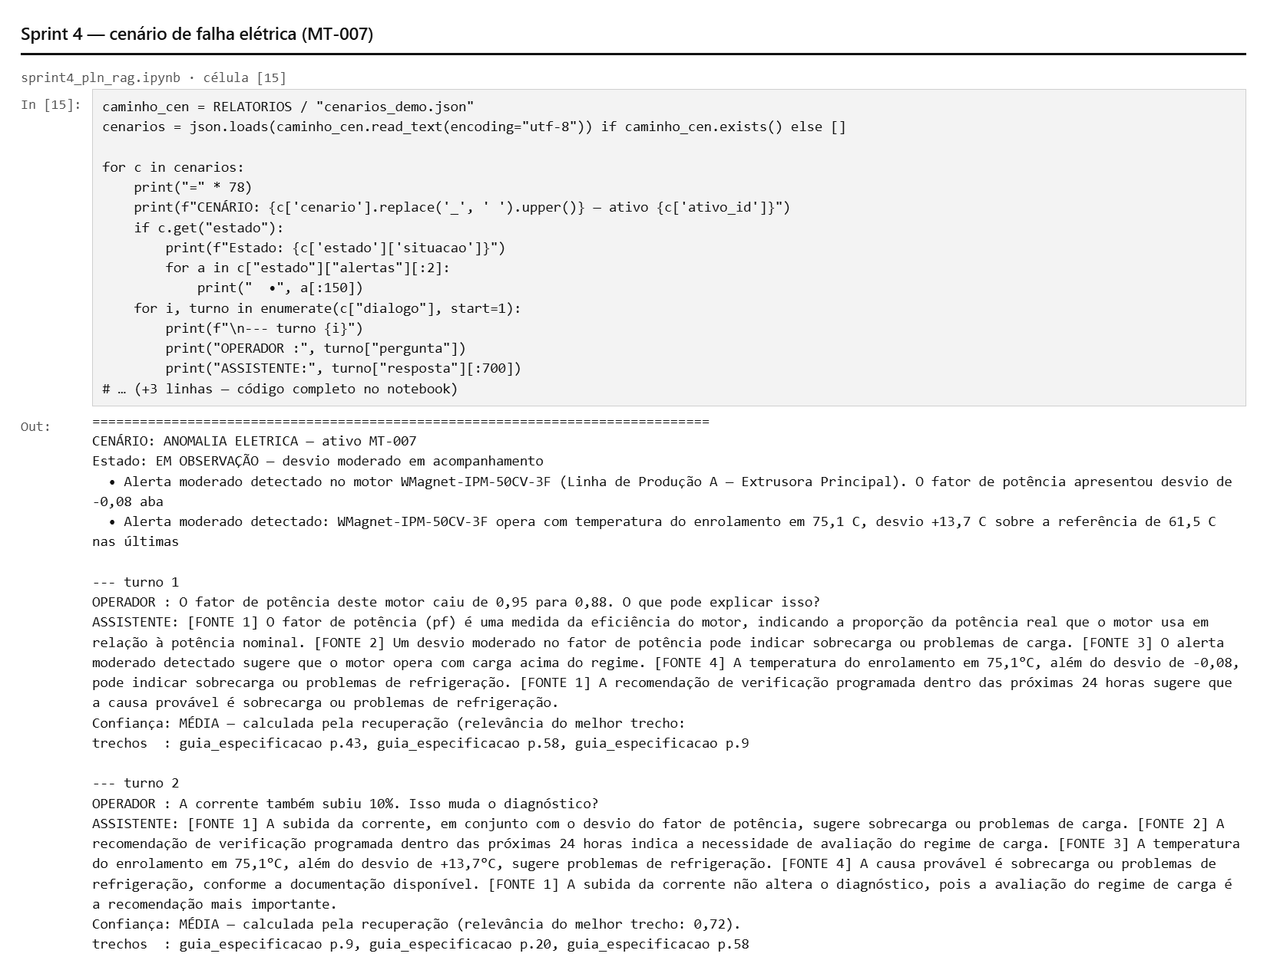
P09 — Cenário de falha elétrica no MT-007: queda do fator de potência, com o estado do ativo injetado no prompt e dois turnos de diálogo.
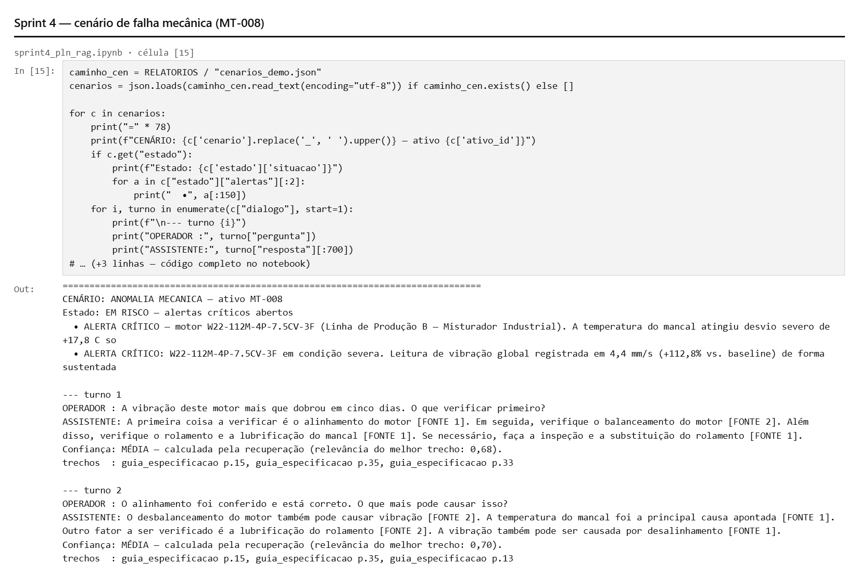
P10 — Cenário de falha mecânica no MT-008: vibração dobrada e mancal aquecido. O assistente usa o alerta aberto e mantém o diálogo no segundo turno.
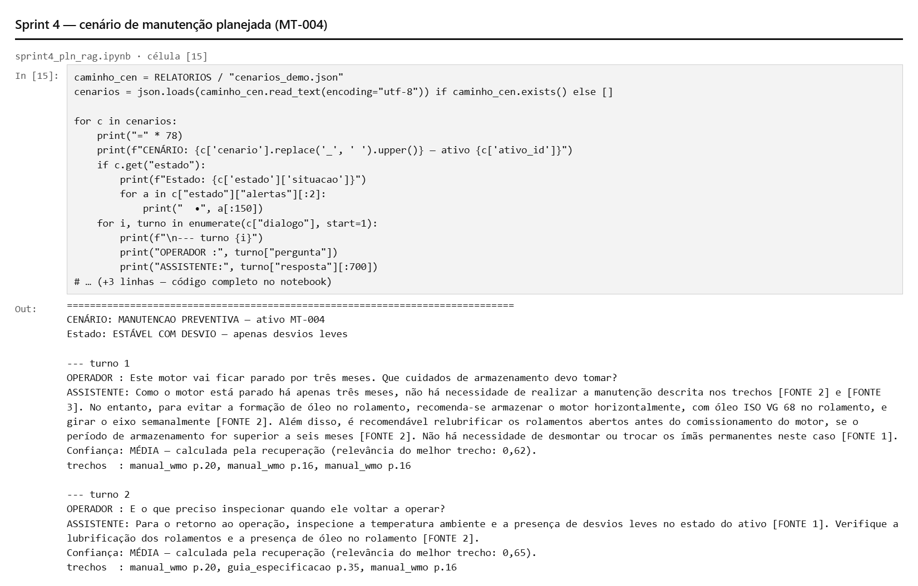
P11 — Cenário de manutenção planejada no MT-004: cuidados de armazenamento e inspeção na volta à operação.
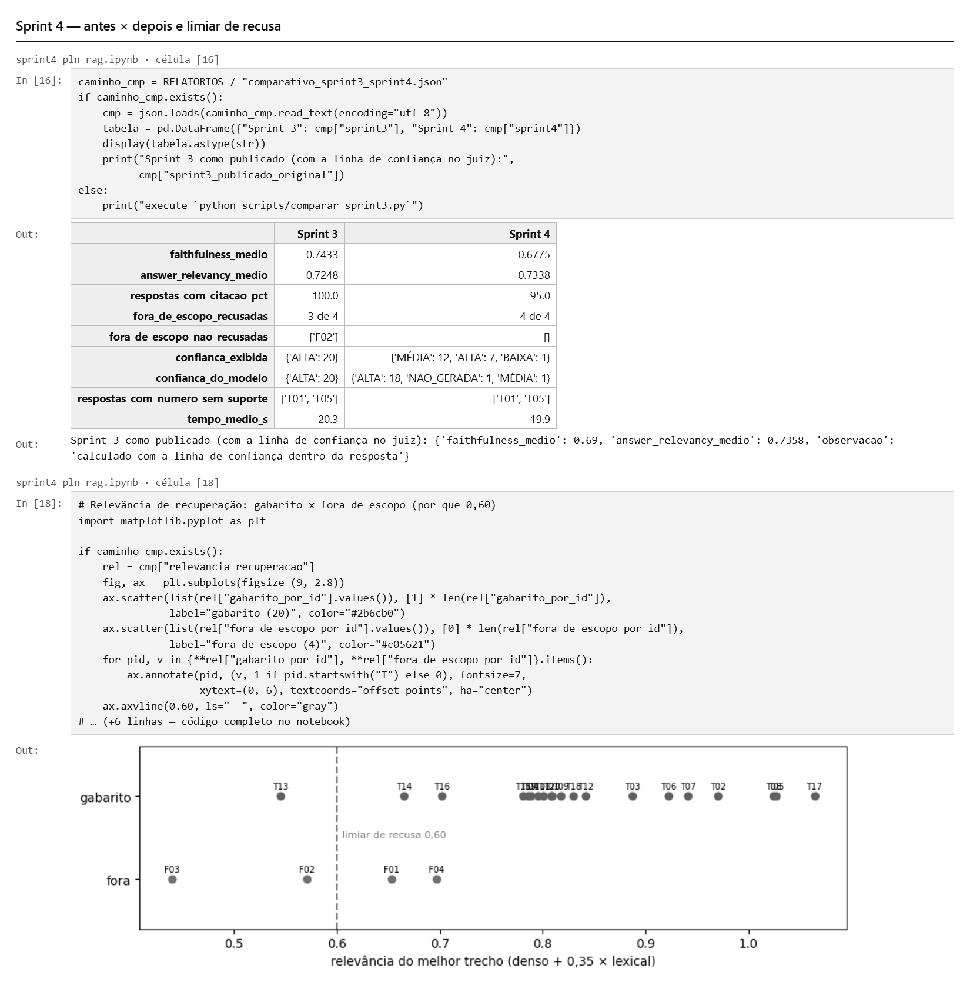
P12 — Antes × depois com a mesma régua, e a relevância de cada pergunta em relação ao limiar de recusa de 0,60.
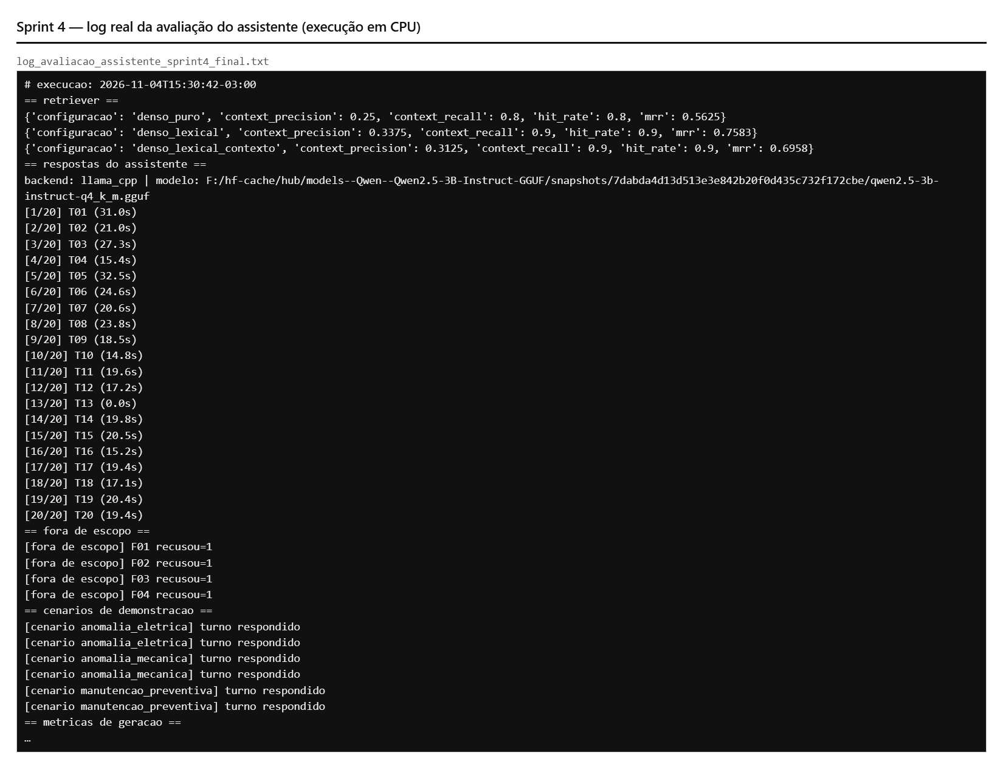
P13 — Trecho do log real da avaliação em CPU: métricas do retriever, tempo de cada resposta, recusa por limiar em T13 (0,0 s) e as 4 recusas fora de escopo.

